Мастер-класс для педагогов «Игры с песком»

Цель: Способствовать овладению педагогами развивающих игр с песком.
Задачи:
Образовательные: познакомить педагогов с игровыми приемами, которые
активизируют познавательную деятельность.
Развивающие: развитие мелкой и крупной моторики пальцев рук;
развитие творческих способностей.
Воспитательные: воспитывать аккуратность, внимательность.
Методы и приемы: исследовательская, практическая, игровая.
Оборудование и материалы: лоток (контейнер) с песком, формочки, лопаточки, небольшие игрушки – звери.
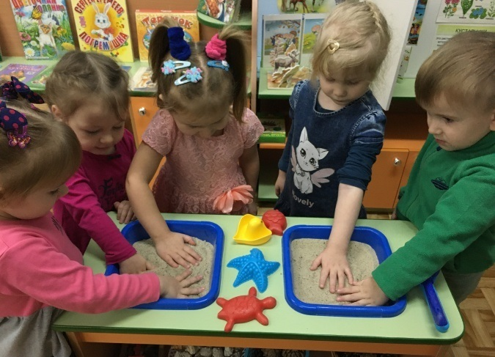

Ход мастер-класса :
Игры с песком для детей в самом раннем возрасте являются их первой созидательной деятельностью, позволяющей проявлять выдумку, творчество и фантазию. Такие игры в соответствии с этапом развития ребенка предполагают собой выполнение разнообразных игровых действий: совместные действия взрослого и малыша; действия по подражанию и по образу, которое предложил взрослый; самостоятельные действия, отражающие собственную задумку ребенка.
Строя и разрушая, а затем снова воссоздавая сказочные замки или просто красивую картинку, ребёнок гармонизирует своё внутреннее состояние
Песок – универсальный строительный материал, с помощью которого можно осуществить свою фантазию, вылепить замок, создать необычную фигуру.
Сегодня я покажу Вам, как использовать песок на примере нескольких игр.
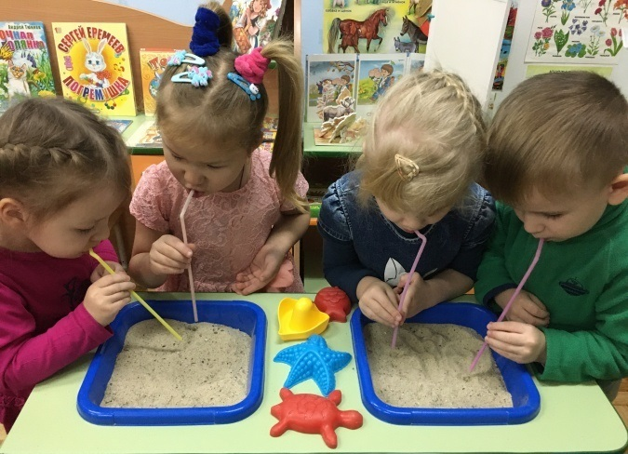
- Ребята, давайте поздороваемся друг с другом. Встанем в круг, возьмемся за руки, улыбнемся друг другу и скажем «Я очень рад тебя видеть!»
- Ребята, а вы любите путешествовать?
А хотите отправиться в волшебную песочную страну?
-Далеко – далеко, а может быть и близко, есть волшебная песочная страна, где живут Песочные жители. Каждый день, как только встает солнце, они собираются все вместе поиграть с песком.
А чтобы нам туда попасть, нужно произнести волшебные слова.
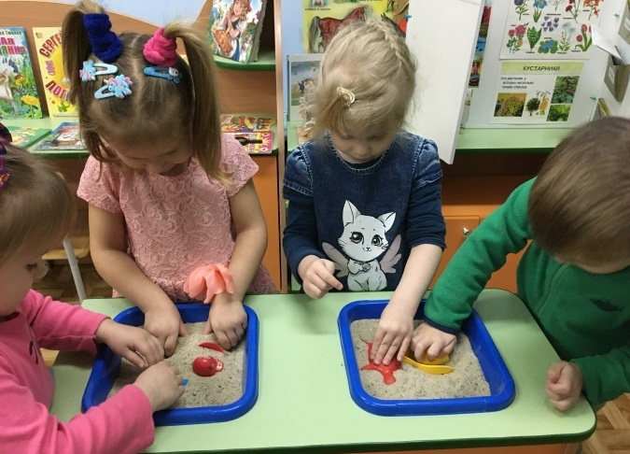
1. Ритуал «входа» в Песочную страну:
Встанем вокруг песочницы, вытянем руки над песочницей ладонями вверх и произнесем заклинание:
Куда мы с вами попадем
Узнаете вы скоро.
В стране далекой мы найдем
Помощников веселых.
(Снимается ткань с песочного ящика)
Мы начинаем с вами путь по волшебной Песочной стране
2. Упражнение «Здравствуй, песок!»
-Ребята, положите ладошки на песок. Погладьте внутренней стороной, затем тыльной стороной ладошки.
- Какой песок на ощупь? (сухой, шершавый, мягкий).
- Давайте поздороваемся с песком : «Здравствуй песок!
- Вы слышите голос песка? (нет)
- А хотите услышать?
- Погладим его сначала одной рукой каждым пальчиком, затем другой.
--Теперь двумя руками.
-Послушайте как разговаривает с нами песок. (фонограмма звук песка).
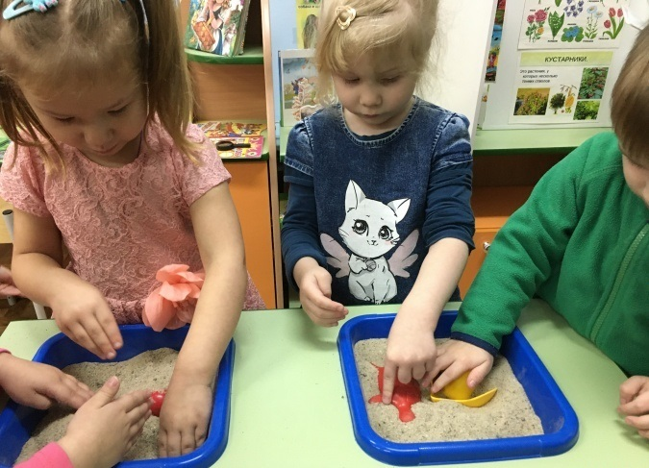
3. Игра «Песочный дождик»
- Ребята, в этой «песочной стране» может идти необычный песочный дождик и дуть песочный ветер. Это очень приятно.
- Вы сами можете устроить такой дождь и ветер.
-Смотрите, как это происходит.
- Ребенок медленно, а затем быстро сыплет песок из своего кулачка в песочницу, на ладонь взрослого, на свою ладонь.
-Ребенок закрывает глаза и кладет на песок ладонь с расставленными пальчиками, взрослый сыплет песок на какой-либо палец, а ребенок называет этот палец. Затем они меняются ролями.
4. Дыхательная гимнастика. Упражнение «Песочный ветер».
- Ребята. Послушайте как в этой «Песочной стране» дует сильный ветер (фонограмма ветра)
-А вы хотите создать маленький ветерок?
-Возьмите трубочки. Вдохните воздух через нос и выдохните в трубочку через рот. Вот так. Давайте попробуем сдуть песок с ладошки.
-А теперь сделаем ямки в песке.
5. Игра «Песочные прятки»
- Ребята. Игрушки хотят поиграть с вами в песочные прятки. Выбери понравившиеся тебе игрушки. Ты закроешь глаза, а они спрячутся в песок, а после того как я скажу: «Открываются глаза, начинается игра», ты должен их найти в песке. Ты можешь раздувать песок, раскапывать пальчиками, использовать палочки, кисточки.
6. Ритуал «выхода» из Песочной страны.
Прощание с Песочной страной
В ладошки наши посмотри —
Мудрее стали ведь они!
Спасибо, милый наш песок,
Ты всем нам подрасти помог!
До свиданья, песок.
До свиданья, дружок.
Пришла пора прощаться нам с песочной страной. Положите ладошки на песок и скажите ему «До свидания».
Рефлексия
Вот мы и вернулись обратно. Вам понравилось наше путешествие? Что больше всего запомнилось? С каким настроением вы вернулись из Песочной страны? (вытираем руки салфетками)
Уважаемые коллеги, сегодня я показала Вам лишь некоторые приемы работы с песком. Спасибо Вам за внимание.
